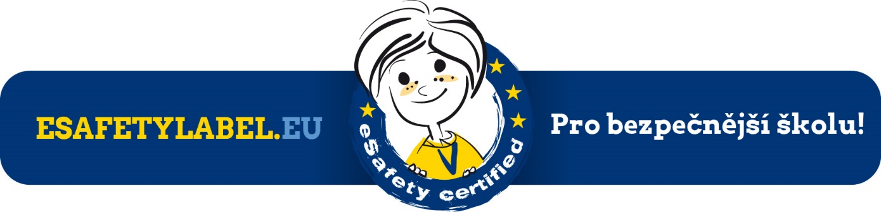

Zásady přijatelného užití ICT pro zaměstnance

ZŠ Havlíčkův Brod, Štáflova 2004

Pro školu, jako odbornou instituci zodpovědnou za ochranu žáků, je důležité, aby všichni její zaměstnanci přijali veškerá možná a nezbytná opatření k ochraně dat a informačních systémů školy před zavirováním, neoprávněným přístupem, poškozením, ztrátou, zneužitím či krádeží. Všichni zaměstnanci jsou povinni používat školní počítačový systém profesionálně, legálně a eticky. Kromě toho dnes mnoho škol umožňuje přinést si do výuky své vlastní zařízení (BYOD - Bring Your Own Device), což je pro zajištění ochrany a bezpečnosti ještě náročnější. K tomu, aby si všichni zaměstnanci plně uvědomili svoji odbornou zodpovědnost při používání informačních a komunikačních technologií (ICT), žádáme o prostudování a následné podepsání tohoto dokumentu.

Toto není vyčerpávající seznam a všem zaměstnancům se připomíná, že používání ICT by mělo být v souladu se školním řádem a zásadami školy.

- Rozumím, že informační systémy a ICT zahrnují sítě, data a jejich uložiště, online a offline komunikační technologie a zařízení pro přístup k nim, např.: mobilní telefony, tablety, digitální fotoaparáty, email a stránky na sociálních sítích.
- Školní informační systém musí být užíván správně. Chápu, že zákon 40/2009 Sb. (trestní zákoník) definuje podstatu řady trestních činů, mezi nimi: získání neoprávněného přístupu k počítačovému materiálu, získání takového materiálu s úmyslem spáchat nebo usnadnit páchání trestný čin, upravení počítačového materiálu bez povolení, aj..
- Rozumím, že hardware a software dostupný na mém pracovišti zaměstnancům může být užíván pouze zaměstnanci a to jen pro vzdělávací účely. Chci-li zabránit neoprávněnému přístupu k systému nebo k osobním údajům, nebudu nechávat tento informační systém bez odhlášení se ze systému nebo náležitého uzamčení přístupu heslem.
- Budu respektovat bezpečnost systému a nebudu zveřejňovat heslo či informace o zabezpečení. Budu používat “silné” heslo (složené z kombinace čísel, písmen a symbolů o minimálně 8 znacích a používané pouze v jednom systému).
- Nebudu se pokoušet instalovat zakoupený či stažený software včetně lišt vyhledávače nebo hardwaru bez souhlasu správce sítě.
Zajistím, že veškeré osobní údaje žáků, zaměstnanců, rodičů (zákonných zástupců) budou uchovávány v souladu se Zákonem o ochraně osobních údajů. To znamená, že veškeré osobní údaje budou získávány a zpracovávány řádně zákonným způsobem, uchovávány pouze pro specifické účely a po dobu nezbytně nutnou a budou uchovávány v bezpečí a zajištěny náležitými bezpečnostními opatřeními, ať již jsou používány na pracovišti, hostovány online (pouze v úložištích s patřičnou kontrolou ochrany dat). Veškeré obrázky a videa žáků budou použity pouze se souhlasem rodičů (zákonných zástupců).
- Nebudu uchovávat pracovní dokumenty, které obsahují citlivé nebo osobní údaje související se školou (včetně obrázků, souborů, videí atd.) na žádném osobním zařízení (např. v notebooku, digitálním fotoaparátu, mobilním telefonu), pokud není zabezpečené. Pokud je to možné budu používat školní výukovou platformu pro vkládání pracovních dokumentů a souborů v heslem chráněném prostředí (v případě potřeby). Budu chránit zařízení v mé péči před neoprávněným přístupem nebo krádeží.
- Nebudu ukládat do školního počítačového systému žádné osobní informace, které nesouvisí s činností školy (osobní fotografie, soubory, finanční informace).
- Budu respektovat autorská práva a práva duševního vlastnictví.
- Přečetl(a) jsem a porozuměl zásadám školní eSafety, která zahrnuje požadavky na bezpečné používání informačních a komunikačních technologií, včetně používání vhodných zařízení, bezpečné užívání sociálních sítí a dohled nad žáky ve třídě a v dalších prostorách školy.
- Budu okamžitě hlásit veškeré incidenty týkající se bezpečnosti dětí na internetu pověřenému preventistovi (Pavlína Tajovská). Budu hlásit jakýkoli nepovolený přístup, příjem nevhodného materiálu, porušení zabezpečení, nevhodnou webovou stránku.
- Když mám podezření na virovou infekci nebo poškození systému či počítače jiným škodlivým software, či jsem ztratil dokumenty či soubory související se školou, co nejdříve to nahlásím technické podpoře/administrátorovi ICT.
- Moje elektronická komunikace s žáky, rodiči, zákonnými zástupci a dalšími odborníky se uskutečňuje pouze přes schválené pracovní komunikační kanály.
- Způsob, jak využívám ICT a informační systémy, bude vždy slučitelný s mojí profesionální rolí, nezávisle, zda používám školní nebo soukromý systém. To zahrnuje používání emailu, textů, sociálních médií, sociálních sítí, hraní her, webových publikací, jiná zařízení a webové stránky…Užívání ICT nebude na překážku plnění mých pracovních povinností a bude v souladu se školními zásadami přijatelného užití a se zákonem. Nebudu se přátelit se svými studenty na sociálních sítí, jako je Facebook.
- Nebudu vytvářet, přenášet, zobrazovat, publikovat nebo šířit jakýkoli materiál, který by mohl obtěžovat, působit nepříjemnosti, pohoršení nebo zbytečné obavy jakékoli jiné osobě, nebo co by mohlo narušit dobrou pověst mé profesionální role, školy nebo jejího zřizovatele.
- Budu podporovat eSafety společně se svými žáky a budu jim pomáhat rozvíjet zodpovědný přístup k online bezpečnosti, využívání online systémů a obsahu, který sledují nebo vytvářejí.
- Chápu, že mé využívání informačních systémů, internetu, emailů může být sledováno a zaznamenáváno, aby se zajistila shoda s pravidly.

Škola může uplatnit své právo na kontrolu využívání informačního systému včetně přístupu k internetu a emailů s cílem sledování dodržování těchto zásad přijatelného užití a školních pravidel ochrany dat. V případě podezření na neoprávněné a nevhodné užívání služeb infomačního systému nebo nepřijatelného či nevhodného chování, zahájí škola disciplinární řízení. Má-li škola podezření, že je systém zneužíván pro páchání trestné činnosti či k ukládání protiprávních textů, obrazových či zvukových záznamů, předloží záležitost odpovědným orgánům činným v trestním řízení.

Přečetl/a jsem a porozuměl/a jsem, souhlasím a budu dodržovat zásady přijatelného užití ICT pro zaměstnance.

